Национальный исследовательский университет "МЭИ"

Кафедра Теоретических Основ Электротехники

Лабораторная работа № 15
Исследование нелинейной цепи постоянного тока

Выполнил:
Группа:
Проверил:

Москва 2019

Лабораторная работа № 15

Исследование нелинейной цепи постоянного тока

1. Цель работы
Целью работы является исследование цепи постоянного тока, содержащей нелинейные элементы: экспериментальное получение характеристик нелинейных резистивных элементов, расчет нелинейной электрической цепи постоянного тока и экспериментальная проверка результатов расчета.

2. Ключевые слова
Ключевые слова: нелинейная электрическая цепь, нелинейный элемент, вольт-амперная характеристика (ВАХ), симметричный элемент электрической цепи, несимметричный элемент электрической цепи, графический метод расчета нелинейных цепей.

3. Теоретическая справка
Цепи, содержащие хотя бы один нелинейный элемент, называются нелинейными. Нелинейные цепи описываются нелинейными уравнениями и обладают рядом новых свойств, которые отсутствуют для линейных цепей. Для расчета нелинейных цепей при действии постоянных ЭДС (источников напряжения или тока) применяют графические, графоаналитические, аналитические и численные методы. Для анализа процессов в нелинейных цепях необходимо иметь вольт-амперные характеристики всех нелинейных элементов (ВАХ). Вольт-амперные характеристики представляют зависимости или . К нелинейным резистивным элементам (НЭ) относятся: лампы накаливания, термисторы, тиритовые элементы, бареттеры, электрическая дуга, ртутные вентили, полупроводниковые вентили, стабилитроны, лампы с тлеющим разрядом и т.д. Нелинейные резистивные элементы отличаются разнообразием вольтамперных характеристик, что обусловливает их широкое применение в электротехнических, радиотехнических, электронных устройствах.
В инженерной практике широко применяют графические методы расчета нелинейных цепей. Эти методы имеют некоторые особенности в зависимости от вида нелинейной цепи.

Сложение характеристик

При последовательном соединении НЭ (рис. 1) ВАХ складываются при одинаковом токе: U(I) = U₁(I)+U₂(I).
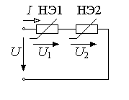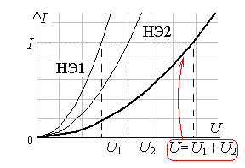
Рис. 1
При параллельном соединении НЭ (рис. 2) ВАХ складываются при одинаковом напряжении: I (U) = I₁(U)+ I₂(U).

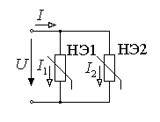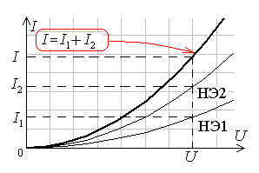

Рис. 2
Построение характеристик для активно-пассивных участков показано на рис. 3.
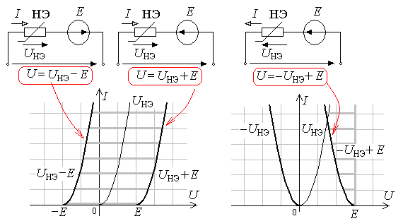
Рис. 3

Метод двух узлов

Для схем, содержащих только два узла или приводящихся к ним, применяют метод двух узлов. Это графическое решение уравнений Кирхгофа. В схеме на рис. 4 три ветви, содержащие нелинейные элементы с заданными вольтамперными характеристиками. Расчет предполагает нахождение всех токов и узлового напряжения . Выражают напряжение через токи в ветвях при известных и :
На рис. 4 представлены ВАХ всех нелинейных элементов.

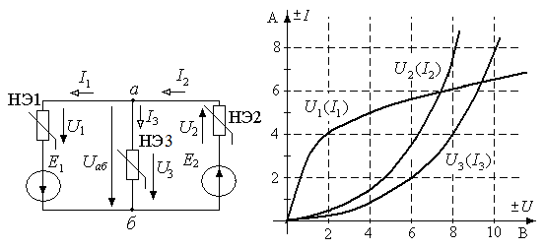
Рис. 4

Для решения задачи следует, представив токи всех ветвей как функции узлового напряжения , записать первый закон Кирхгофа:
.
Строим характеристики ветвей , и . Графически складываем и . Пересечение суммарной характеристики с характеристикой дает графическое решение и . Токи и находят по кривым и при . На рис. 5 показано графическое решение задачи.

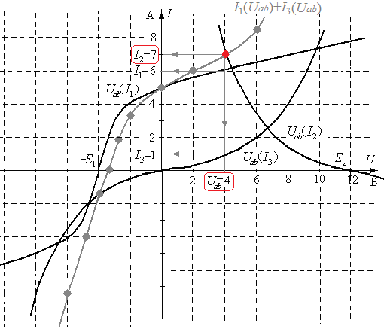
Рис. 5

Метод эквивалентного генератора

Если в электрической цепи только один НЭ, то ток в ветви с нелинейным элементом проще определить методом эквивалентного генератора. На рис. 6 показана схема электрической цепи и её приведение к эквивалентной схеме. На рис. 7 показано графическое решение задачи с учетом соотношения .
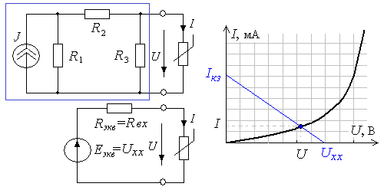
Рис. 6 Рис. 7

4. Описание установки

В лабораторной работе используется источник постоянного напряжения Е = 0…12 В из блока МОДУЛЬ ПИТАНИЯ UZ4 с регулируемым по величине напряжением. Для наблюдения вольтамперных характеристик используют источник синусоидального напряжения из модуля ФУНКЦИОНАЛЬНЫЙ ГЕНЕРАТОР и осциллограф. Измерительные приборы магнитоэлектрической системы расположены в блоке МОДУЛЬ ИЗМЕРИТЕЛЬНЫЙ постоянного тока. Нелинейные элементы электрической цепи выбирают из модуля НЕЛИНЕЙНЫЕ ЭЛЕМЕНТЫ.

5. Подготовка к работе и вопросы для допуска студентов к работе

- В работе исследуются цепи с нелинейными элементами, схемные изображения и вольтамперные характеристики которых представлены в Таблице 1. Для элементов НЭ1, НЭ3, НЭ5, НЭ6 в таблице приводятся их ВАХ. Для элементов НЭ2 и НЭ4 необходимо качественно нарисовать вольтамперные характеристики нелинейных двухполюсников при R =100 Ом и напряжении на входе элементов, равном ±12 В.
Таблица 1
НЭ | НЭ1  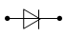 | НЭ2  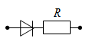 | НЭ3  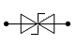 | НЭ4  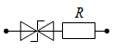
I(U) | 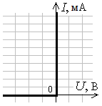 |  | 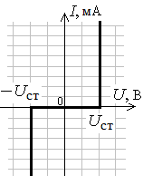U_{ст}= 6 В
НЭ | НЭ5  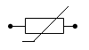 |  | НЭ6  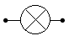
I(U) | 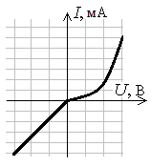 |  | 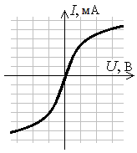

- Для нелинейной цепи, схема которой приведена на рис. 8, построить зависимость U_{вых}(U_{вх}), если R=100 Ом, U_{ст}= 6 В при следующих значениях сопротивления нагрузки R_{н}:
1) R_{н} =∞, 2) R_{н}=100 Ом, 3) R_{н}=330 Ом.
- Для разветвленной нелинейной цепи, схема которой приведена на рис. 9 рассчитать графическим методом напряжение U_{ab} и токи в ветвях. Вольт амперная характеристика нелинейного элемента 2 аппроксимирована выражением (для n ‒ нечетных номеров бригад) и (для n ‒ четных), для линейных элементов 1 и 3: ,
(ток в миллиамперах, напряжение в вольтах). Значения , , и Е приведены в Таблице 2.
Таблица 2
n | 1 | 2 | 3 | 4 | 5 | 6 | 7 | 8 | 9 | 10 | 11 | 12
E, В | 5 | 3 | 4 | 5 | 4 | 5 | 5 | 5 | 3 | 4 | 5 | 5
 | 1 | 5 | 2 | 1 | 5 | 5 | 4 | 2 | 1 | 4 | 3 | 2
 | 1 | 4 | 1 | 1,5 | 2 | 6 | 1 | 3 | 2 | 4 | 1 | 2
 | 2 | 2 | 4 | 5 | 8 | 10 | 5 | 1 | 2 | 3 | 4 | 1,5

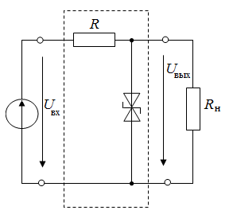
1
2
3
a
b
E
I₁
I₂
I₃
U_{ab}
Рис. 8 Рис. 9

6. Содержание и порядок выполнения работы

- Собрать цепь по схеме рис. 1П протокола измерений. Исследуемые нелинейные двухполюсники НЭ1-НЭ7 приведены в Таблице 1. В качестве НЭ5 выбрать элемент, обозначенный в модуле НЕЛИНЕЙНЫЕ ЭЛЕМЕНТЫ как R₁. В качестве НЭ6 выбрать элемент, обозначенный в модуле НЕЛИНЕЙНЫЕ ЭЛЕМЕНТЫ как HL. Установить величину сопротивления R = 100 Ом в блоке МОДУЛЬ РЕЗИСТОРОВ.
- Включить автоматический выключатель QF блока модуль питания и тумблер Сеть модуля ФУНКЦИОНАЛЬНЫЙ ГЕНЕРАТОР. Переключатель Форма установить в положение .
- Регулятором Частота модуля ФУНКЦИОНАЛЬНЫЙ ГЕНЕРАТОР, установить значение частоты =200−300 Гц. Регулятором Амплитуда установить действующее значение напряжения на выходе модуля 7–8 В. Контролировать напряжение с помощью электронного вольтметра.
- Включить осциллограф. Подключить Вход 1 осциллографа к точке 1 (X). Подключить Вход 2 осциллографа к точке 2 (Y) (см. Методические указания).
- Получить на экране осциллографА изображения вольтамперных характеристик исследуемых нелинейных элементов НЭ1-НЭ6. Полученные изображения нанести на кальку или сфотографировать.
- Собрать цепь по схеме рис. 2П протокола измерений.
- Включить автоматический выключатель QF блока МОДУЛЬ ПИТАНИЯ и тумблер SA3 источника МОДУЛЬ ПИТАНИЯ UZ4 0…12 В.
- Плавно изменяя регулятором напряжения от нуля до 12 В с шагом 1,0 В экспериментально получить статические характеристики нелинейных двухполюсников НЭ5 (R₁) и НЭ6 (HL). Измеренные величины занести в табл. 1П протокола измерений.
- Поменять полярность источника напряжений и повторить эксперимент. Измеренные величины занести в табл. 1П протокола измерений.
- Построить на миллиметровой бумаге вольтамперные характеристики исследуемых нелинейных элементов.
- Собрать электрическую цепь по схеме рис. 3П, установить величину сопротивления R = 100 Ом.
- Плавно изменяя регулятором входное напряжение от нуля до 12 В с шагом 1,0 В измерить выходное напряжение при: 1) R_{н} =∞, 2) R_{н}=100 Ом, 3) R_{н}=330 Ом. Измеренные величины занести в табл. 2П протокола измерений. Построить на миллиметровой бумаге зависимость U_{вых}(U_{вх}).
- Собрать электрическую цепь по схеме рис. 4П. Установить на входе цепи напряжение Е=12 В. Нелинейные элементы R₁ (НЭ5), HL (НЭ6) выбираются из блока НЕЛИНЕЙНЫЕ ЭЛЕМЕНТЫ. Установить величину сопротивления линейного резистора R₃ = 100 Ом в блоке МОДУЛЬ РЕЗИСТОРОВ.
- Измерить токи ветвей, напряжения $U_{1}$ и . Результаты измерений занести в табл. 3П.
- Поменять полярность источника напряжений, установить на входе цепи напряжение 5 В. Измерить токи ветвей, напряжения $U_{1}$ и . Результаты измерений занести в табл. 3П.
- Утвердить протокол измерений у преподавателя.
- Выключить тумблер SA3 источника МОДУЛЬ ПИТАНИЯ UZ4 и автоматический выключатель QF блока МОДУЛЬ ПИТАНИЯ.

7. Протокол измерений
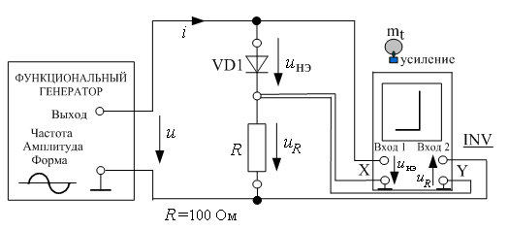
Рис 1П (для НЭ1, для НЭ2-НЭ6 аналогично)

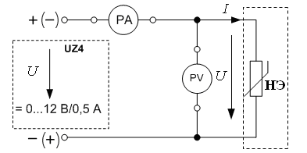

Рис. 2П
Экспериментальные данные при исследовании цепи на рис. 2П.
Таблица 1П

U_{НЭ5}, В | 0 | ±1 | ±2 | ±3 | ±4 | ±5 | ±6 | ±7 | ±8 | ±9 | ±10 | ±11
I _{НЭ5}, мА
при U>0
I _{НЭ5}, мА
при U<0
U_{НЭ6}, В | 0 | ±1 | ±2 | ±3 | ±4 | ±5 | ±6 | ±7 | ±8 | ±9 | ±10 | ±11
I _{НЭ6}, мА
при U>0
I _{НЭ6}, мА
при U<0

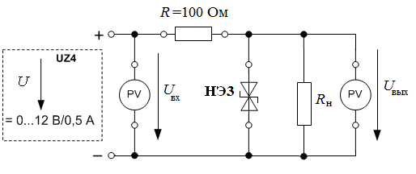
Рис. 3П
Экспериментальные данные при исследовании цепи на рис. 3П.
Таблица 2П
U_{вх}, В | 0 | 1 | 2 | 3 | 4 | 5 | 6 | 7 | 8 | 9 | 10 | 11 | 12
U_{вых}, В
R_{н} =∞
U_{вых}, В
R_{н}=100 Ом
U_{вых}, В
R_{н}=330 Ом

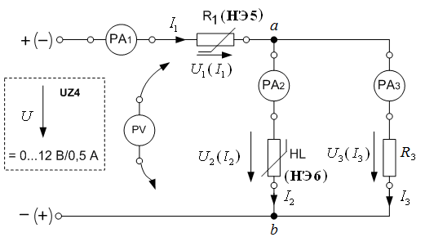
Рис. 4П

Результаты измерений в цепи на рис. 4П приведены в табл. 3П

Таблица 3П
, В | , В | , В | $I_{1}$, мА | $I_{2}$, мА | $I_{3}$, мА
12
-5

Значение сопротивления R₃= Ом.

Используя экспериментально полученные вольтамперные характеристики нелинейных элементов R₁ (НЭ5), HL (НЭ6), значение линейного сопротивления R₃, рассчитать графически токи и напряжения в нелинейной цепи (рис. 4П) для двух полярностей входного напряжения. Результаты расчета сравнить с экспериментальными.

8. Методические указания
Для наблюдения вольт-амперных характеристик на экране двулучевого осциллографА используют два входа прибора. Напряжения на входы осциллографа подаются в строгом соответствии с рис. 1П. Развертка выключена. Плавно меняя значение входного напряжения и его частоту получить изображение вольтамперных характеристик нелинейных элементов НЭ1-НЭ6.

9. Содержание отчета
- Вольтамперные характеристики НЭ, построенные на основе опытных данных, должны быть представлены на миллиметровой бумаге с указанием масштабов по оси абсцисс и оси ординат.
- Графическое решение расчета токов нелинейной цепи (рис. 4П) на основе экспериментально полученных вольтамперных характеристик нелинейных элементов должно быть представлено на миллиметровой бумаге с указанием масштабов по оси абсцисс и оси ординат.

10. Контрольные вопросы

- Как в схеме на рис. 2П учесть внутреннее сопротивление миллиамперметра?
- Как величина сопротивления нагрузки влияет на характеристику U_{вых}(U_{вх}) (схема на рис. 3П)?
- Для чего нужен резистор R = 100 Ом в схеме на рис. 3П? Почему его называют «балластным»?
- Постройте зависимости I_{вых}(U_{вх}), I_{ст}(U_{вх}) и I_{н}(U_{вх}) для схемы на рис. 3П.
- Вольтамперная характеристика нелинейного двухполюсника НЭ5 аппроксимирована проходящей через начало координат ломаной линией, состоящей из трех отрезков прямых. Какая схема диодного аппроксиматора соответствует данной аппроксимации?
- Как изменится решение для схемы на рис. 4П, если поменять местами нелинейные двухполюсники НЭ5 и НЭ6?
- В схеме на рис. 4П нелинейный двухполюсник НЭ5 и линейный резистор R₃ поменяли местами. Рассчитать токи и напряжение на нелинейных двухполюсниках методом эквивалентного генератора при U=12 В.
- В схеме на рис. 4П нелинейный двухполюсник НЭ5 и линейный резистор R₃ поменяли местами. Рассчитать токи и напряжение на нелинейных двухполюсниках методом эквивалентного генератора при U=-5 В.

